**Поверхности потенциальной энергии и равновесные геометрии низколежащих возбуждённых состояний молекулы Cs3**

***Лихарев А.С., Бормотова Е.А.***

*Студент, 6 курс специалитета*

*Московский государственный университет имени М.В. Ломоносова,*

*химический факультет, Москва, Россия*

*E-mail:* [*a_lixarev@mail.ru*](mailto:a_lixarev@mail.ru)

Ультрахолодные молекулы открывают большие возможности для теоретических исследований и практического применения, поскольку их можно приготовить в точно заданных квантовых состояниях. Однако синтез тримеров щелочных металлов до сих пор остается трудной задачей. Среди возможных подходов к синтезу изолированного тримера можно выделить синтез внутри гелиевых капель и различные схемы лазерно-индуцированной фотоассоциации. Точное знание электронной структуры таких молекул позволит исследовать столкновения и химические реакции на квантовом уровне.

В настоящей работе были проведены квантово-химические расчеты основного и низколежащих электронно-возбужденных дублетных 7/3/3/7 и квартетных 3/2/1/4 состояний соответствующих симметриям a1/a2/b1/b2 молекулы Cs3. Неэмпирические расчеты электронной структуры тримера цезия были выполнены при помощи девятиэлектронного эффективного остовного потенциала (ECP46MDF) многореференсным методом конфигурационного взаимодействия с учётом однократных и двукратных возбуждений (MR-CISD) и с явной динамической корреляцией только трех валентных электронов. Молекулярные орбитали (МО) оптимизировались усредненным по дублетным и квартетным состояниям многоконфигурационным методом самосогласованного поля (SA-CASSCF). Остовно-валентные корреляции учитывались неявным образом с помощью одноэлектронного не зависящего от углового момента остовнополяризационного потенциала (CPP), заданного в форме Мёллера-Майера. Все расчёты были выполнены с помощью пакета программ Molpro.

В результате расчетов были построены ППЭ с шагом 0.1 Å в широком диапазоне межъядерных расстояний (2-15 Å). Для установления точного положения локальных и глобальных минимумов, соответствующим треугольным и линейным геометриям молекулы Cs3 (т.е. равновесные геометрии основного и возбуждённых состояний), была написана программа на языке Python, которая в заданном интервале межъядерных расстояний (0.5 Å по каждой координате) позволила за 50-70 итераций рассчитать соответствующие минимумы с точностью 10-3 Å, 1 см-1.

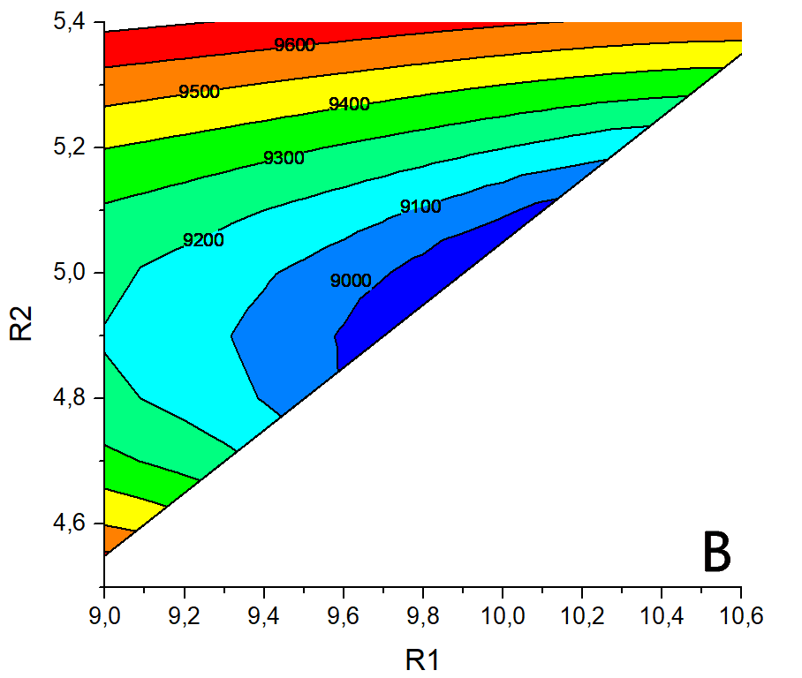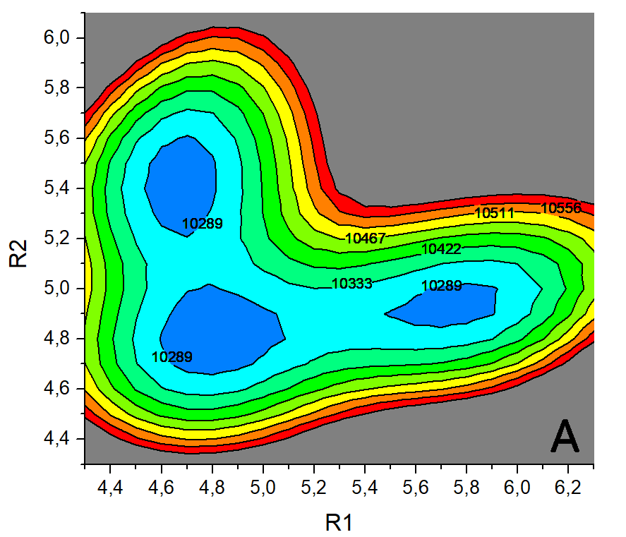

Рис. 1. Проекции ППЭ электронных состояний молекулы Cs3. Сплошными линиями с подписями к ним обозначены значения энергии в см-1, R1 и R2 = R3 – межъядерные расстояния в Å. (A) (4)2A1 состояние с тремя минимумами энергии; (B) (3)2A1 состояние с локальным минимумом соответствующим линейной геометрии молекулы.

*Исследование выполнено за счет гранта Российского научного фонда № 22-73-00095,* [*https://rscf.ru/project/22-73-00095/*](https://rscf.ru/project/22-73-00095/)*.*